Entrega 4 – Análise Inferencial de Dados

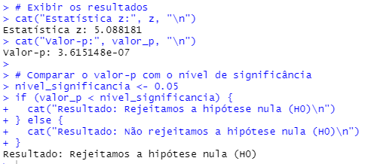

1. **Estatística z: 5.088181 e H0: 60**

A estatística z é uma medida de quão forte é a evidência contra a hipótese inicial que fizemos (chamada de "hipótese nula" ou H0). Quanto mais alto o valor, mais improvável é que o resultado observado tenha acontecido por acaso, se a hipótese nula fosse verdadeira.

Esse valor de 5.088181 é bem alto, sugerindo que a diferença entre o que observamos nos dados e o que esperávamos, caso H0 fosse verdadeira, é bastante grande.

1. **Valor-p: 3.615148e-07 (ou 0.0000003615)**:

O valor-p nos diz a probabilidade de observar um resultado tão extremo como esse, caso a hipótese nula fosse verdadeira.

Esse valor é muito pequeno (quase zero), o que indica que, se a hipótese nula fosse realmente verdadeira, seria extremamente improvável ver um resultado como este por pura sorte.

1. **Comparação com o nível de significância (0.05)**:

O nível de significância é um critério que define o quanto estamos dispostos a aceitar a chance de rejeitar a hipótese nula se ela fosse verdadeira (um erro).

Neste caso, nosso nível de significância é 0.05 (ou 5%), e o valor-p que obtivemos é muito menor do que isso.

Como o valor-p é tão pequeno, podemos afirmar com confiança que o que estamos vendo nos dados provavelmente não é por acaso.

**Conclusão**:

**Rejeitamos a hipótese nula**: Os resultados indicam que o valor real do indicador não é 60. Na prática, há uma evidência muito forte de que o valor observado está significativamente diferente de 60, sugerindo que ele é mais alto (dado o z positivo). Portanto, estamos seguros para concluir que o verdadeiro valor do indicador é, na verdade, maior do que 60.